
COLEGIO NUESTRO TIEMPO - R.B.D.: 14.507-6
Profesor: Sr. Jorge Vilches Sotelo / jorge.vilches@nuestrotiempo.cl
Psicopedagoga: Francisca Navarro Jorquera/ francisca.navarro@nuestrotiempo.cl
Profesor Cristobal Baeza/ cristobal.baeza@nuestrotiempo.cl
Matemáticas / Tecnología
Curso: Sexto Año Básico Semana: 20-21
Fecha 26 de Julio al 06 de agosto
Matemáticas | OA11 -  Resolver ecuaciones de primer grado con una incógnita, utilizando estrategias como:  › usar una balanza  › usar la descomposición y la correspondencia 1 a 1 entre los términos en cada lado de la ecuación y aplicando procedimientos formales de resolución. (Priorizado)
Tecnología | Uso de software de presentación y las respectivas herramientas que se requieren para su funcionamiento.

Objetivo de la clase: Noción de expresión algebraica para representar cantidades y números.

Lenguaje algebraico y ecuaciones


Trabajaremos con el sumo primero sexto básico, tomo 2


Semana 20

- Desarrolla las páginas 8 y 9 del tomo 2 del texto del estudiante.

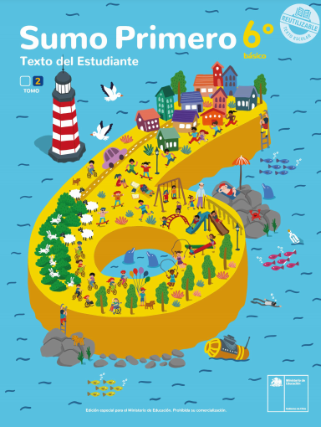
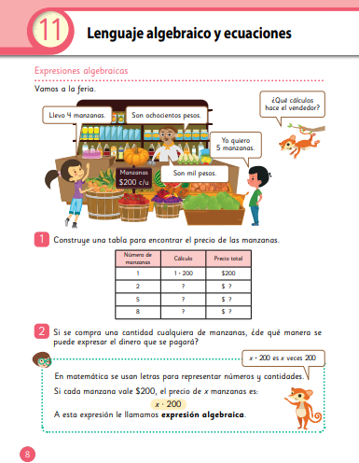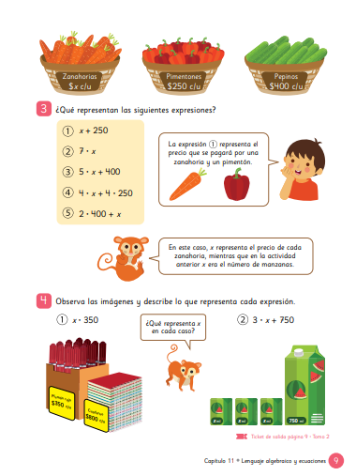

- Desarrolla la página 4 del tomo 2 de tu cuaderno de actividades.
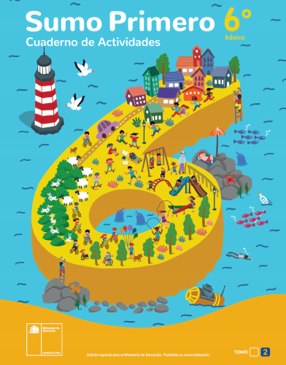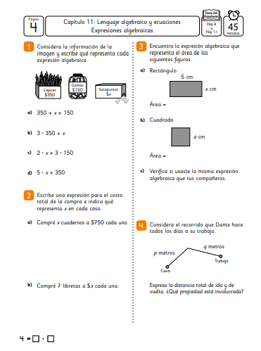

Semana 21

- Desarrolla las páginas 10 y 11 del tomo 2 del texto del estudiante.

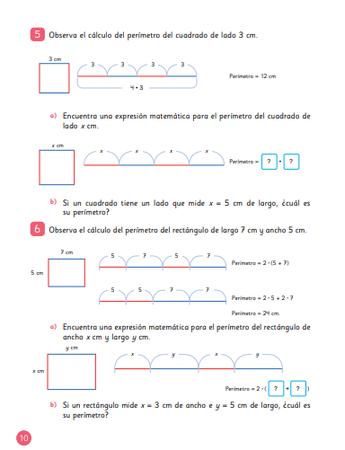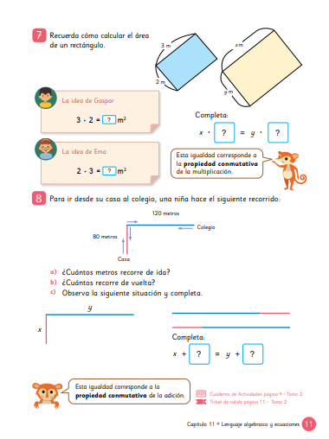

- Resuelve página 11 del ticket de salida.

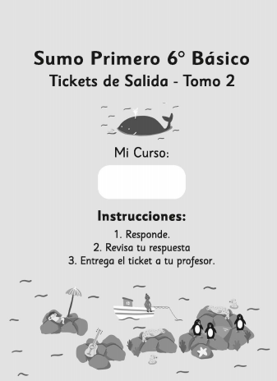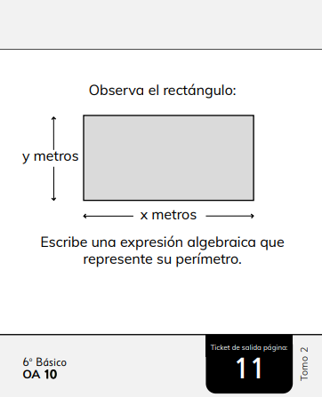

Educación Tecnológica
Hojas de Cálculo, Documentos (Texto) y Classroom

Durante las últimas semanas estuvimos trabajando con dos aplicaciones que nos permiten ordenar datos para compartir, ya sea en proyectos o bien para nuestras cosas personales.
En este sentido, vamos a realizar un resumen de todo lo que aprendimos acerca de estas aplicaciones, para lo cual, vamos a contestar las siguientes preguntas:
- ¿Cuál de las 2 aplicaciones te gustó más?

- ¿Cuáles son las principales funciones de Documentos de Google?

- ¿Cuáles son las principales funciones de Hojas de Cálculo?

- Nombra 3 situaciones en las que puedas utilizar cada aplicación.
Documentos

Hojas de Cálculo

Y una vez más… ¿Cómo envío estos archivos por classroom?

Podemos hacerlo tanto desde el celular como desde el computador.
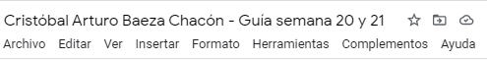
Lo primero es fijarnos en qué ubicación está el archivo, para eso presionamos ese ícono.
Luego ingresamos a http://classroom.google.com o a la APP y buscamos la clase y la guía correspondientes.
Una vez que ingresamos, nos centramos en el panel derecho (computador) o inferior (Celular) :
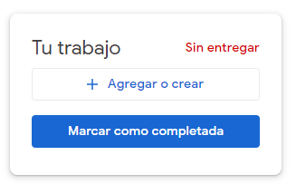
Presionamos el botón + Agregar o crear
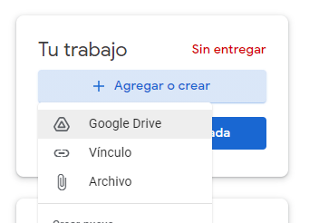
Luego seleccionamos la opción Google Drive
Si realizamos o modificamos el archivo recientemente debería aprecer en la pestaña Recientes
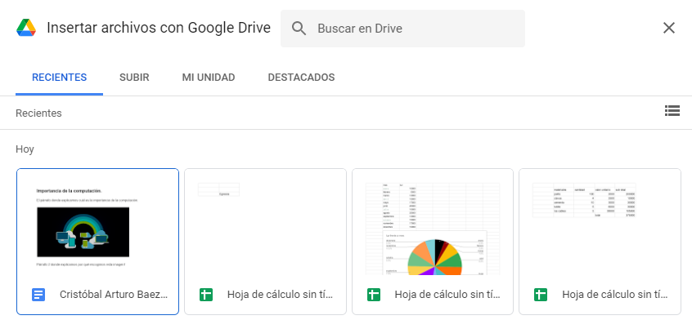
Seleccionamos el archivo y presionamos Insertar
Finalmente seleccionamos Entregar
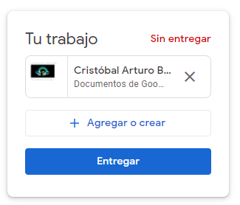
Puedes aumentar tus conocimientos en estas plataformas a través del siguiente tutorial.
https://youtu.be/Vt-F3pa6qKk

